文件說明 | 20120117(3.x)簽核後程式塞流程(非單一簽核)
EF版本 | □SP6 □SP7 □7.X □2.X ■3.X |  |  | 發行範圍 | ■對內 □對外
撰寫人 | 陳威弟 | 撰寫日期 | 2012/01/17 | 修改人 |  | 修改日期
相關程式
- 需求說明:
在非單一簽核的關卡，要等所有的簽核者簽合同意後才執行程式塞流程。
關號 |  | 支號 | 簽核者
0010 | 直屬主管 | 001 | James
0020 | 專案主管群組 | 001 | 張三 (同意)
 | (非單一簽核) | 002 | 李四
 |  | 003 | 王小明
0025 程式塞流程
9999 | END
- 關鍵點：如何知道該關卡的所有人皆已同意，必須要看resdc.resdc008欄位資料表。
- 做法
- 修改FormId.aspx.cs
新增BeforeApproveFormAddFlow函數如下圖。
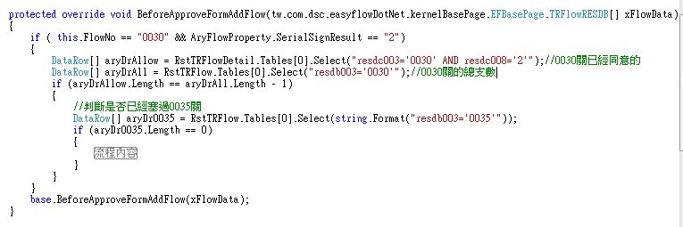
如果aryDrAllow.Length == aryDrAll.Length - 1
代表總支數減一等於已簽同意的人數，也就是說現在的簽核者就是該關卡中最後按同意的人。

